中山大学数据科学与计算机学院本科生实验报告
（2019年秋季学期）
课程名称：区块链原理与技术 任课教师： 郑子彬
年级 | 2017 | 专业（方向） | 专业
学号 | 17343073 | 姓名 | 林国梁
电话 | 13318028139 | Email | 941321014@qq.com
开始日期 | 2019/10 | 完成日期 | 2019/12

项目背景
区块链+供应链金融：
将供应链上的每一笔交易和应收账款单据上链，同时引入第三方可信机构来确认这些信息的交易，例如银行，物流公司等，确保交易和单据的真实性。同时，支持应收账款的转让, 融资，清算等，让核心企业的信用可以传递到供应链的下游企业，减小中小企业的融资难度。

方案设计
1.存储设计：
1.1.账户余额：mapping(address=>uint) balances
1.2.债务方：mapping(address=>address) debtors
1.3. 债权方：mapping(address=>address) creditors
1.4.应收账款：mapping(address=>uint) accountsReceivables
1.5.还款日期：mapping(address=>uint) refundDates
1.6.合同有效位：mapping(address=>bool) validBits
1.7.合同列表：address[] contractList
2.数据流图
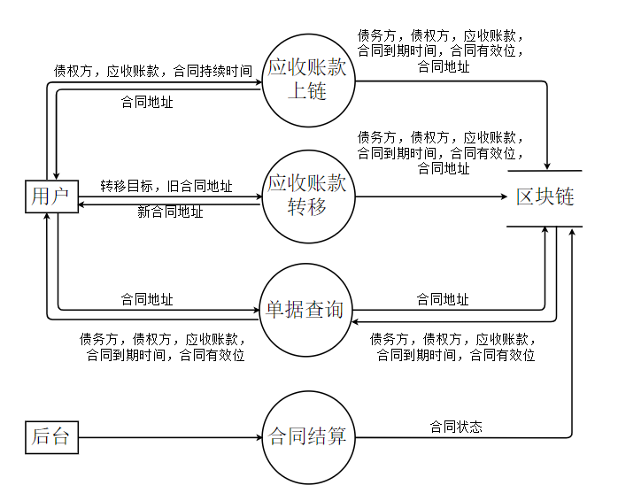

功能测试
1.前期准备
（1）启动节点0，节点1，节点2
（2）部署合约
（3）查询节点0地址
显示节点0地址为0x8cce25318a75fb13f302a9b94d6efe5d3b558018
（4）向节点0充值100
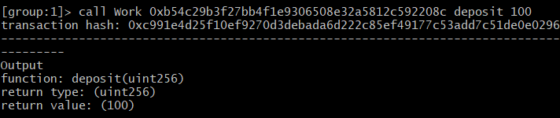
（5）查询节点0余额
显示节点0余额为100
（6）查询节点1地址
显示节点1地址为0x2e61eabc0d46ba81218f37c25d000cd6f06c8446
（7）查询节点1余额
显示节点1余额为0
（8）查询节点2地址
显示节点2地址为0x7b6666f0ce339996eb40fed66d8feebc86a8cc96
（9）查询节点2余额
显示节点2余额为0
2.采购商品—签发应收账款交易上链
下图为新建应收账款交易，债务方为节点0，债权方为节点1，金额为10，持续时间为300000毫秒
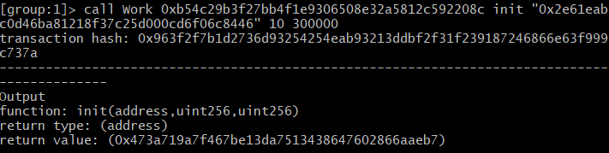
显示返回结果，即收据地址，为0x473a719a7f467be13da7513438647602866aaeb7
3.应收账款的转让上链
下图为应收账款的转移，发起者为节点1，接收方为节点2
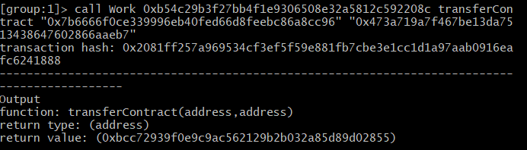
显示返回结果，即收据地址，为0xbcc72939f0e9c9ac562129b2b032a85d89d02855
4.利用应收账款向银行融资上链
下图为对收据信息的获取，发起者为节点2
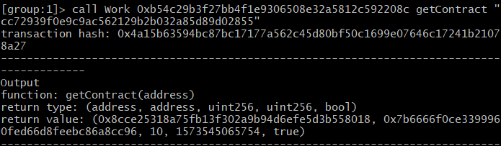
显示返回结果，即收据信息，为：债权方为节点0，债务方为节点2，金额为10，到期时间为1573545065754，且合同有效。
5.应收账款支付结算上链，应收账款单据到期时核心企业向下游企业支付相应的欠款
到期后查询节点0的余额
显示节点0的余额为90
接着查询节点1的余额
显示节点1的余额依然为0
最后查询节点2的余额
显示节点2的余额为10，实验结果正确。

界面展示
前端：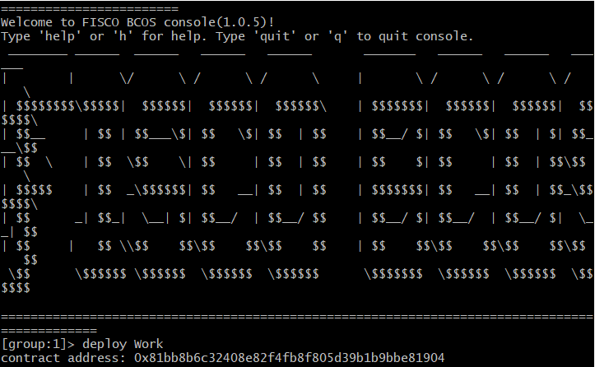
后端：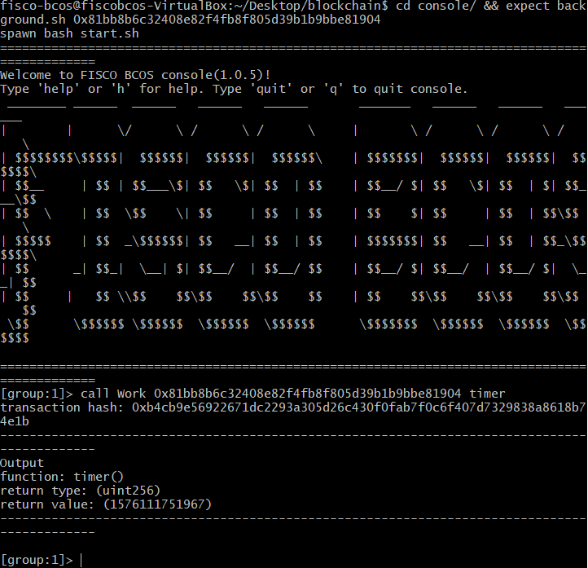

心得体会
本次作业代码量不大，但颇费思量，有许多耐人寻味的地方，如随机数的获取、后台操作的实现。通过本次作业，我对于solidity语言有了更深入的了解，对于智能合约技术有了更清楚的认识。我认为，智能合约的不可篡改性，既是它最大的缺点，也是它最大的优点。

